Информация
о проведении Месячника Молодого избирателя с 3 февраля по 2 марта 2020 года
в Октябрьском районе Ростовской области

Работа, проведенная в Октябрьском (с) районе по организации мероприятий в рамках Месячника Молодого избирателя носила комплексный характер, в её проведение были включены отделы культуры и образования Администрации района, а также библиотечная сеть района.Информация о проводимых мероприятиях систематически размещалась на сайте ТИК в сети интернет.
Всего в районе рамках Месячника Молодого избирателя было проведено около 36 мероприятий, в которых было задействовано14 библиотек, 21 школа и Донской государственный аграрный университет.
Около 400 детей и подростковприняли участиев проводимых в каждом сельском поселении в школах, культурно-досуговых учреждениях и библиотекахинформационно-просветительских мероприятияхМесячника Молодого избирателя: круглых столах, олимпиадах, диспутах, книжных выставках, тематических конкурсах, встречах с членами избирательных комиссий.
Данные мероприятия были направлены на ознакомление молодых и будущих избирателей с законодательством о выборах, привлечение внимания молодежи к региональным и федеральным выборам, способствовали повышению электоральной грамотности и гражданской ответственности молодых людей.
13 февраля т.г. в Гимназии им. С.С. Станчева была проведена деловая игра посвященная знанию Конституции России и избирательного права.В жаркой борьбе три команды МИР, ПАРИТЕТ и ИМПЕРИЯ демонстрировали свое знание Конституции и выборного законодательства.По итогам деловой игры победителем была признана команда МИР, второе место было присуждено команде ИМПЕРИЯ, а третье призовое место досталось команде ПАРИТЕТ.
Председатель ТИК района Ю.А. Точёный возглавлял жюри деловой игры, а также рассказал участникам об истории выборов и о предстоящем в ближайшее время всероссийском голосовании по внесению поправок в Конституцию России.
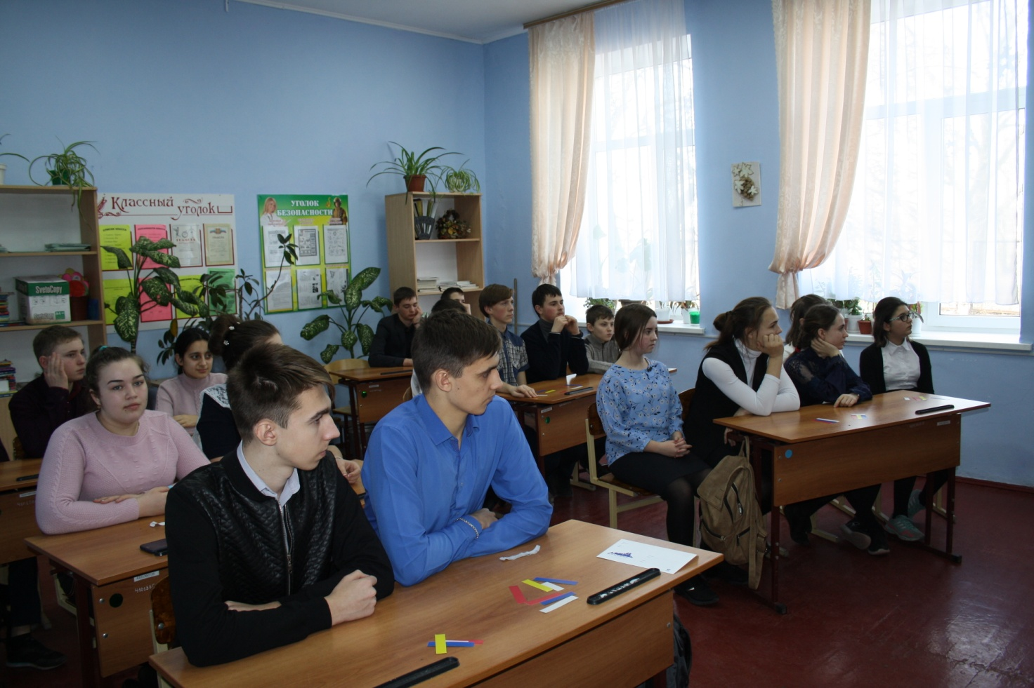

Во многих школах района ученики младших классов в рамках ролевой игры "Выборы в сказочной стране" принимали деятельное участие в выборах, которые устроили герои их любимых сказок. В ходе мероприятий обсуждался вопрос: "Какими качествами должен обладать человек, который выдвинул свою кандидатуру для участия в выборах". Обучающиеся формировали представление о таких общечеловеческих духовных ценностях, нравственных нормах, как доброта, гуманность, честность по отношению к окружающим, ответственность за свои слова и поступки и др. А затем на импровизированном избирательном участке ученики принимали участие в выборах. Кто-то из детей побывал в роли избирателей, а кто-то в роли членов счетной комиссии. Обучающиеся учились голосовать и правильно вести себя на избирательном участке.
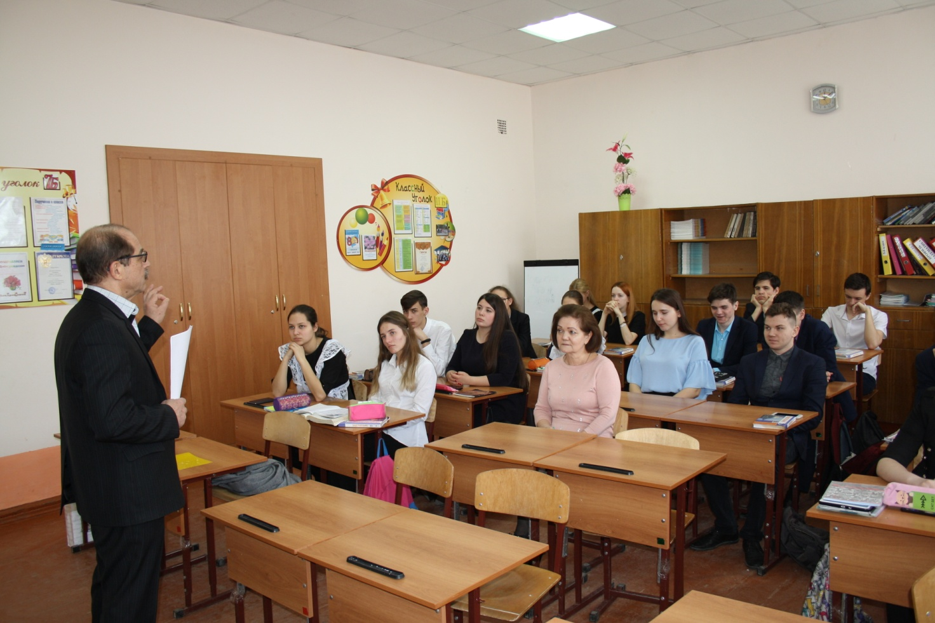
В нескольких школах были организованы встречи будущих избирателей с председателем Территориальной избирательной комиссии Октябрьского района Ю.А. Точёным, на которых ребята узнавали историю выборов, для чего нужны выборы, как они организовываются и проводятся, о демократических традициях Донского края.
Территориальную избирательную комиссию с экскурсией посетили учащиеся гимназии №20.
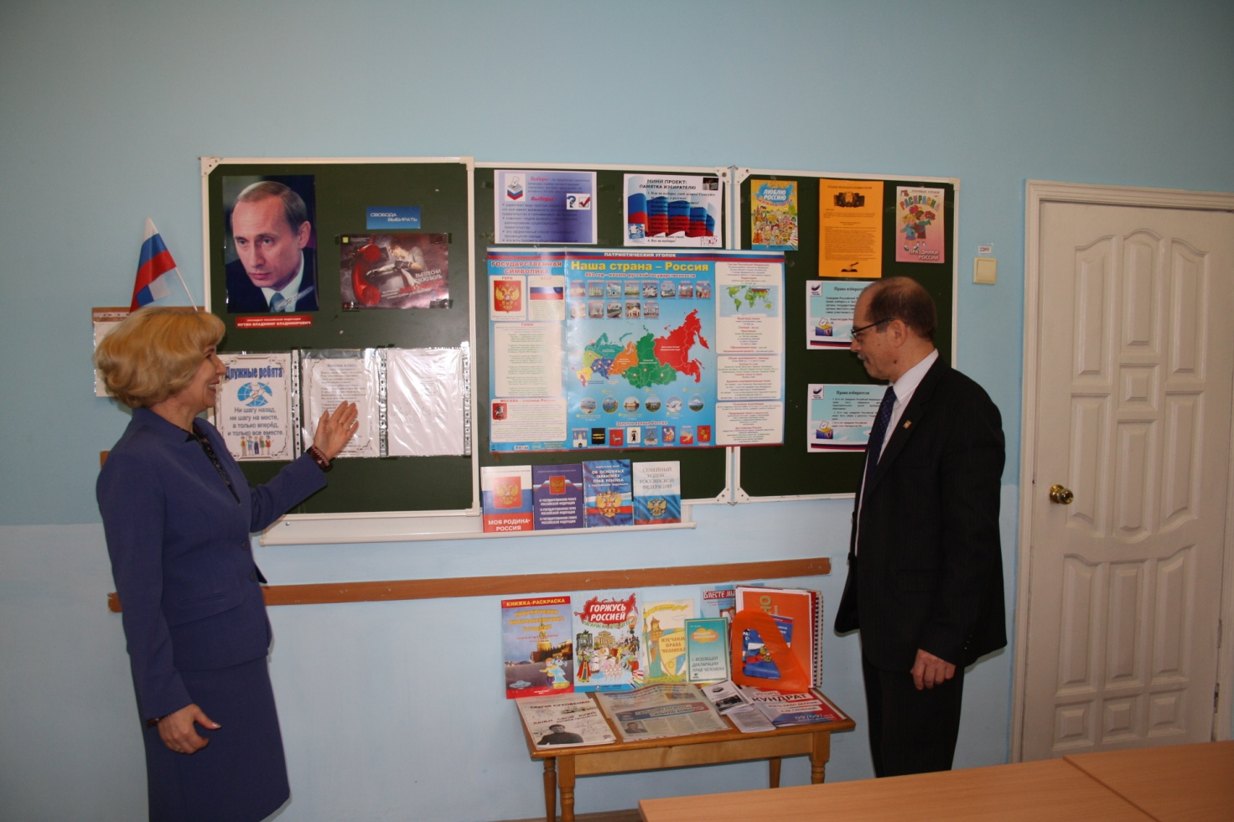
Учителя информатики провели для обучающихся 7-9 классов «Виртуальную экскурсию по сайту президента Российской Федерации». Ребята узнали много интересного: как проходят выборы Президента и выборы в Государственную Думу, зачем нужны права детей. Школьники ответили на вопросы забавных анкет, совершили виртуальную экскурсию по залам Кремлевского дворца.
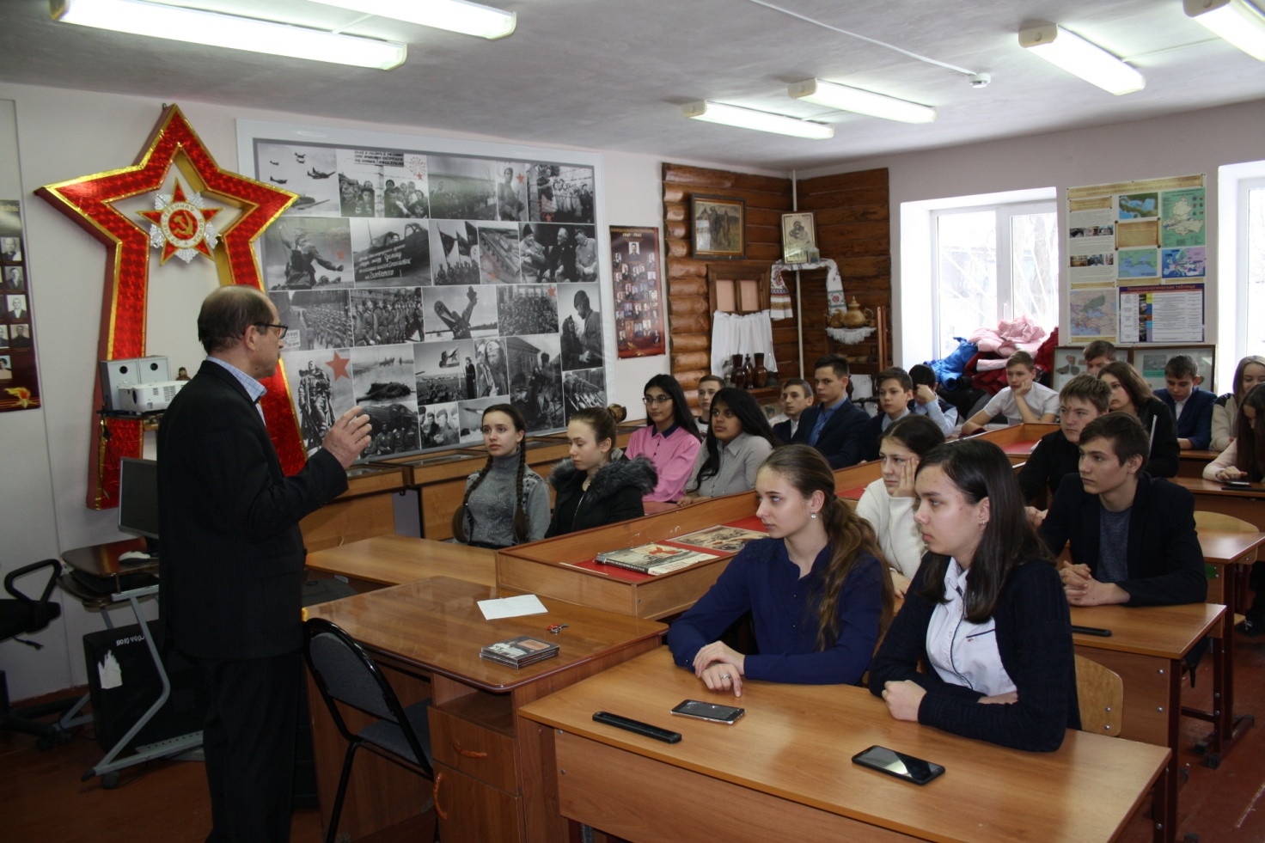
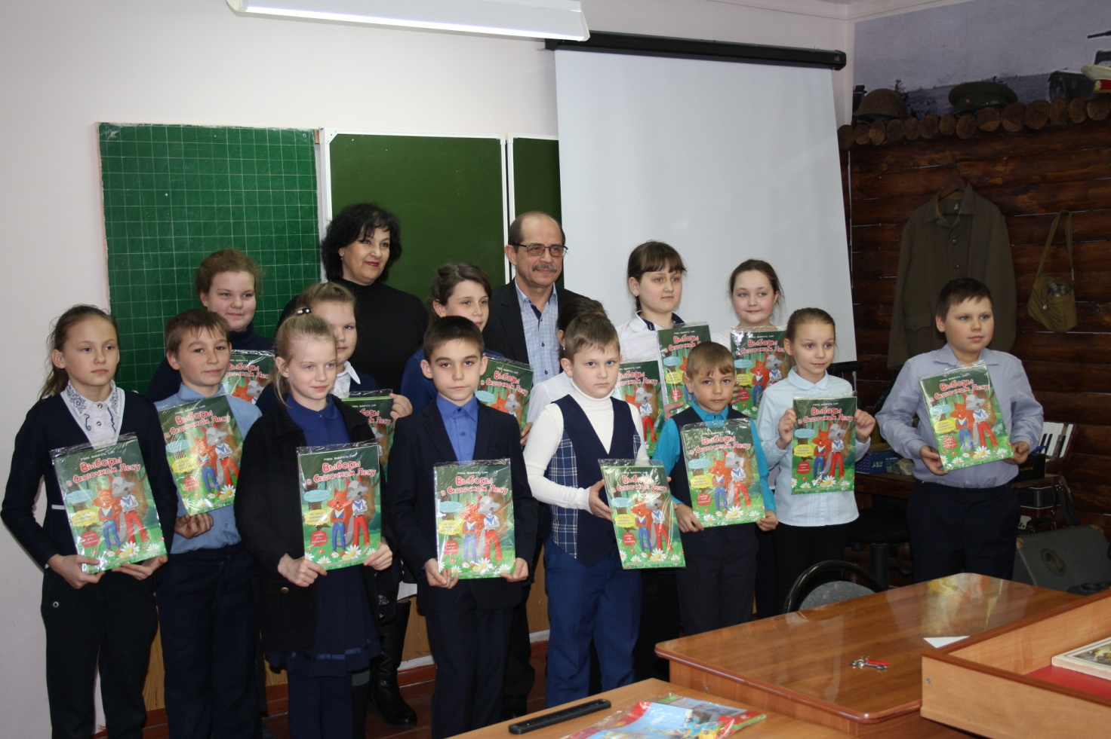
Ученики старших классов постигали избирательное право в ходе викторин, интеллектуально-познавательных игр, дискуссий. В вопросно-ответной, дискуссионной формах, обучающиеся 8-11 классов обсуждали вопросы, касающиеся выборов, знакомились с нормативно-правовыми актами и материалами, рассуждали о значении демократических выборов, особенностях предвыборной кампании, процедурах голосования в демократическом обществе. Старшеклассники обсуждали тему активной гражданской позиции и важности участия граждан в выборах, поскольку они всегда связаны с будущим страны и судьбами людей.
В школьных библиотеках также были организованы тематические книжные выставки «Молодому избирателю». Во многих школах к проведению воспитательных мероприятий привлекались депутаты Собраний депутатов различного уровня, председатели и члены избирательных комиссий.
В рамках проводимого «Месячника Молодого избирателя» библиотеки Октябрьского района проводили различные мероприятия: круглые столы, мультимедийные выставки, «Часы правовых знаний», викторины, деловые игры, круглые столы, «Дни молодого избирателя», и т.д.
В читальном зале МУК Октябрьского района «МЦБ» 14 февраля 2020 г. состоялась встреча библиотечных работников Октябрьского района с председателем Территориальной избирательной комиссии Октябрьского района Ю. А. Точеным.
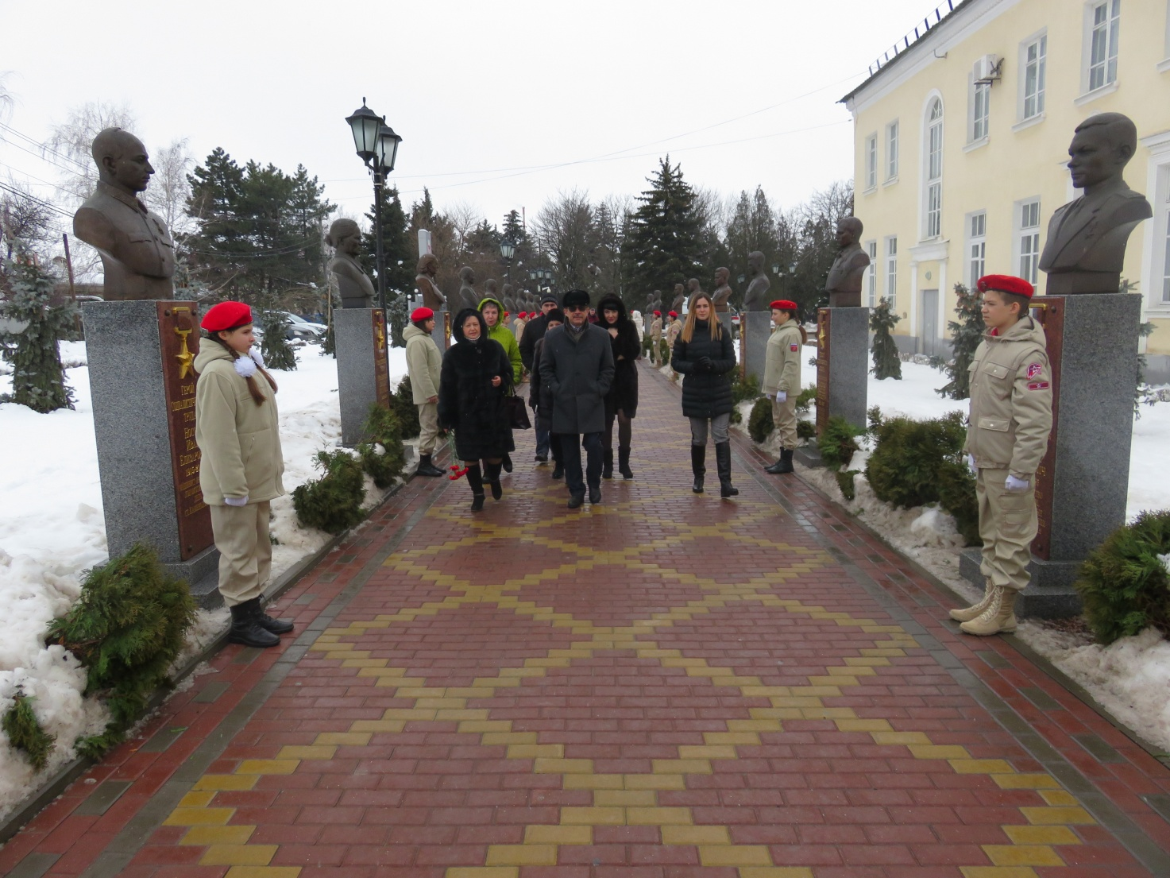
13 февраля т.г. в п. Каменоломни состоялся митинг, посвященный 77 годовщине освобождения района от фашистских захватчиков. В митинге приняли участие военнослужащие воинских частей расположенных на территории района, юнармейцы, ветераны, руководители и жители района. Председатель ТИК Ю.А. Точёный также принял участие в митинге и возложил цветы к памятнику погибшим в годы войны жителям района. После митинга Ю.А. Точёный встретился с молодыми и будущими избирателями, рассказал о демократических традициях нашего Донского края.
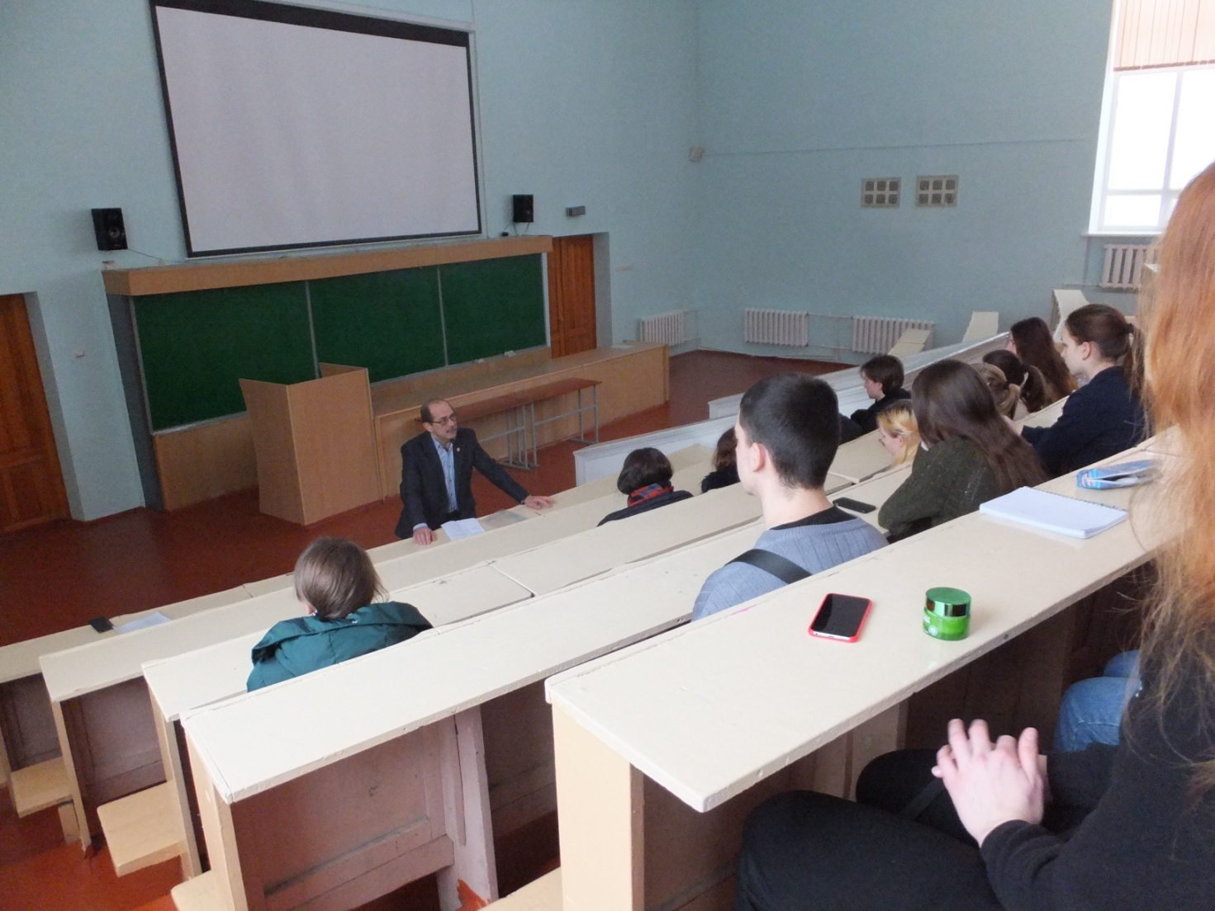

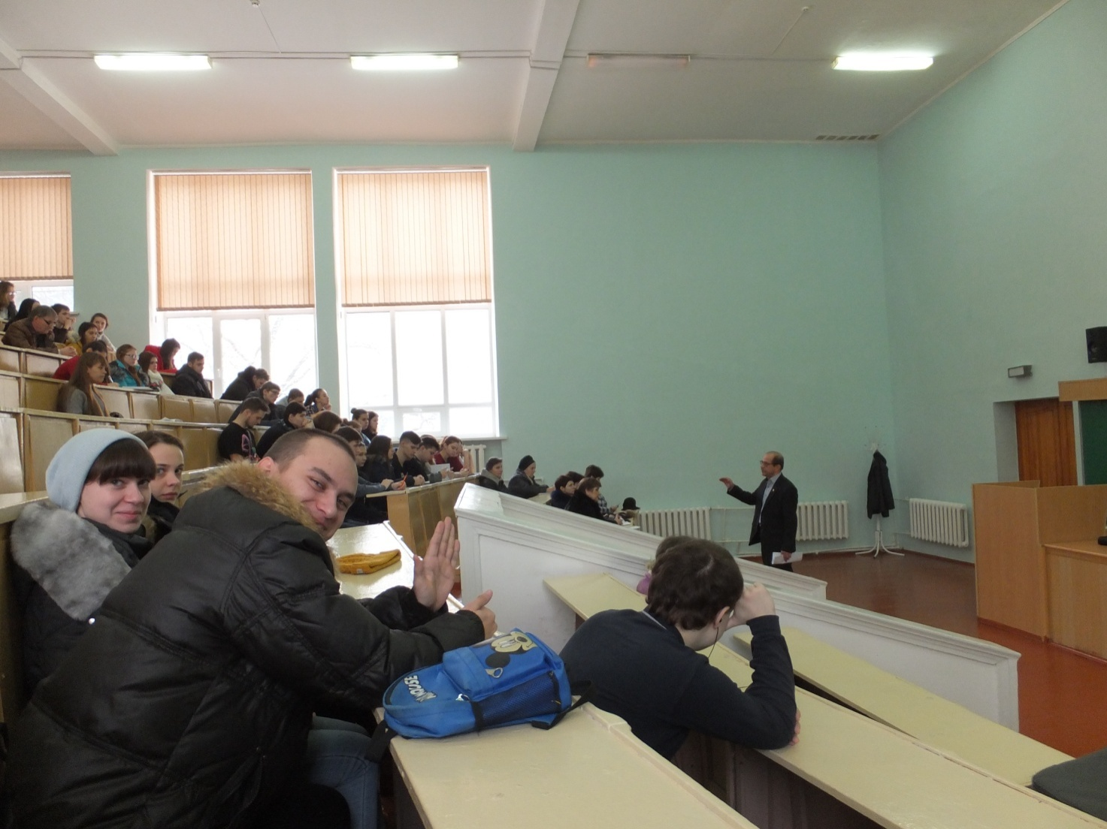
12 февраля т.г. в рамках Месячника молодого избирателя председатель территориальной избирательной комиссии района Ю.А. Точёный встретился со студентами агрономического факультета Донского государственного аграрного университета. В ходе встречи, которая проходила в форме беседы, Юрий Алексеевич рассказал студентам о том, что такое выборы, зачем они нужны и какие избирательный системы применяются на выборах у нас в России и за рубежом. Подробно были рассмотрены вопросы организации выборов избирательными комиссиями.По просьбе участников встречи был подробно рассмотрен вопрос о роли и месте политических партий в современном избирательном процессе. Молодые избиратели узнали, какие организации являются политическими партиями, как создать политическую партию, сколько политических партий в России, как они участвуют в выборах, как осуществляется их финансирование и о других интересных фактах организации выборов.

Председатель комиссии Ю.А. Точеный

